**Phòng trừ tuyến trùng, nấm gây bệnh chết nhanh, chết chậm hại cây tiêu**

***KS. Nguyễn Thị Tuyết Nhung***

***Sở Nông nghiệp & PTNT***

*Với diện tích khoảng 11.000ha trong tổng diện tích 50.000ha hồ tiêu cả nước, tỉnh Bình Phước đã trở thành thủ phủ của loại cây gia vị đặc biệt này. Loại cây này, trong những năm gần đây mang lại giá trị kinh tế cao cho người dân trồng tiêu. Tuy nhiên, việc giữ và tăng diện tích cây tiêu trong tỉnh cũng gặp rất nhiều thách thức, đặc biệt là bệnh chết nhanh, chết chậm hại cho cây:*

**1. Nguyên nhân, triệu chứng gây hại:**

**- Tuyến trùng:**

Tùy theo đặc tính sinh học của từng loài tuyến trùng mà chúng có thể chui sâu vào mô rễ, chui một phần hay nằm ngoài để gây hại, chích hút dịch từ tế bào mô rễ của ký chủ, có một số loài tuyến trùng chủ yếu sau:

Tuyến trùng nội ký sinh khi chui vào bộ phận của rễ để gây hại chúng tạo thành các nốt u sưng bướu như nốt sần họ đậu, điển hình là giống *Meloydogyne* sp.

Tuyến trùng nội ngoại ký sinh chích vào rễ gây sát thương bộ rễ làm cho các loại nấm xâm nhập và gây hại điển hình là giống *Pratylenchus* sp.

Tuyến trùng *Tylenchus* sp. là loài tuyến trùng ngoại ký sinh, gây hiện tượng thối rễ hồ tiêu.

Tuyến trùng nội, ngoại ký sinh khác khi tấn công gây hại rễ hồ tiêu gây ra nhiều triệu chứng tác hại gần giống nhau nên chúng ta rất khó quan sát bằng mắt thường.

Tuyến trùng làm cho bộ rễ cây tiêu phát triển yếu, lá nhỏ, thâm đen từng đoạn. Cây hồ tiêu bị hại có biểu hiện sinh trưởng chậm, còi cọc lá biến vàng dần, khô và rụng, cây biểu hiện như thiếu dinh dưỡng, năng suất suy giảm rất rõ.

**- Bệnh chết nhanh, chết chậm:**

Khi trong vườn tiêu có xuất hiện tuyến trùng, thâm nhập vào bộ phận rễ của cây, gây hại, tạo ra vết thương cho bộ rễ. Đây là, cơ hội cho các loại nấm tấn công như: *Phytopthora* sp.*, Fusarium* sp*., Pythium* sp.,… xâm nhập qua vết thương ở rễ, dần dần làm cho rễ bị thối, giảm khả năng hút nước và dinh dưỡng. Cây bị sinh trưởng chậm, lá nhạt màu hoặc biến vàng và rụng từ gốc đến ngọn, các đốt cũng rụng dần và chết hoàn toàn.

**2. Tác hại của tuyến trùng và bệnh chết nhanh, chết chậm:**

Tuyến trùng gây u bướu, sát thương rễ hồ tiêu làm cho bộ rễ bị tổn thương.

Tác hại làm cho rễ phát triểu yếu, kém hút được dinh dưỡng khoáng và nước. Mặt khác, khi bộ rễ bị tổn thương sẽ dễ bị nấm tấn công và gây hại làm cho cây suy kiệt từ từ, ngừng sinh trưởng và chết.

**3. Biện pháp phòng trị:**

Để phát triển vườn tiêu theo hướng bền vững hạn chế tác hại do tuyến trùng và bệnh vàng lá chết nhanh, chết chậm gây ra cần áp dụng biện pháp phòng trị tổng hợp mới mang lại hiệu quả cao.

**a. Chọn Giống:**

- Trồng mới hồ tiêu cần chọn giống không bị nhiễm bệnh và các giống phù hợp với điều kiện khí hậu, thổ nhưỡng của Bình Phước như các giống tiêu Vĩnh Linh, tiêu Ấn Độ, tiêu sẻ,…thực hiện tốt công tác bảo vệ thực vật, không lấy giống tiêu từ vườn bị tuyến trùng, xử lý giống trước khi trồng bằng thuốc Ridomil Gold 68WG phòng bị nhiễm nấm với nồng độ 0,1% (10gram/lít nước) trong 20 phút.

**b. Thực hiện tốt các biện pháp canh tác:**

- Chọn đất thoát nước tốt, đất có mực nước ngầm sâu trên 1 m, đất có hàm lượng sét thấp (đất cát pha, đất thịt nhẹ, …), làm đất kỹ, dọn sạch tàn dư thực vật. Rải khoảng 500 kg/ha vôi bột trong lúc làm đất, xử lý thuốc Tervigo 020SC với nồng độ 3-5 ml pha trong 3-5 lít nước tưới/ hố phòng tuyến trùng trước khi trồng. Khi trồng mới không nên trồng âm sâu.

- Thường xuyên cắt tỉa những cành vô hiệu, cành lươn, cành sát mặt đất để tạo độ thông thoáng cho vườn cây.

- Vệ sinh vườn sạch sẽ, thu gom tàn dư cây bệnh đi tiêu hủy để tránh lây lan, trồng cây họ đậu giữa hàng tiêu, không trồng xen cây họ cà, bí đỏ.

- Thiết kế rãnh thoát nước trong các hàng tiêu, xung quanh vườn tiêu, phá bỏ các bờ ngăn nhằm giúp thoát nước trong mùa mưa, tránh để ứ đọng nước trong bồn.

- Bón phân đầy, đủ cân đối, tăng cường phân hữu cơ hoai mục trộn với chế phẩm sinh học *Trichoderma,* không bón đạm quá nhiều. Điều tiết vườn tiêu đảm bảo độ ẩm thích hợp, trồng cây che bóng hợp lý giúp cây sinh trưởng khỏe mạnh, hạn chế nấm bệnh phát sinh gây hại.

**c. Dùng thuốc BVTV để phòng trị:**

Khi phát hiện vườn tiêu bị tuyến trùng, bệnh chết nhanh, chết chậm cần phải phòng trị sớm, kịp thời. Bà con có thể sử dụng kết hợp một số loại thuốc như Tervigo 020SC, Ridomil Gold 68WG, Agri-fos 400,… để hạn chế thiệt hại như giảm năng suất, chất lượng và chết vườn cây.

Hiện nay, trên địa bàn tỉnh Bình Phước, nhiều người dân đã biết đến bộ sản phẩm Tervigo 020SC kết hợp với Ridomil Gold 68WG để trị tuyến trùng và nấm gây bệnh chết nhanh, chết chậm trên cây tiêu khá hiệu quả. Điển hình là một số hộ như ông Phan Kim Toàn ở ấp Thanh Hải, Thanh Lương, Bình Long với diện tích 0,5 ha tiêu, ông Nguyễn Văn Bằng ở ấp Sóc Lê, Tân Tiến, Bù Đốp với 01 ha; ông Trần Thanh Lộc ở Ấp Thắng Lợi, Lộc Phú, Lộc Ninh với diện tích 01 ha. Khi được hỏi về kinh nghiệm trị tuyến trùng, bệnh chết nhanh, chết chậm đều có chung chia sẻ: khi sử dụng Tervigo 020SC + Ridomil Gold 68WG tưới vào gốc tiêu với nồng độ (200 ml Tervigo + 200 gram Ridomil Gold) để phòng và (200 ml Tervigo + 400 gram Ridomil Gold) để trị pha trong 200 lít nước tưới vào từ gốc ra đến hình chiếu tán, mỗi gốc tưới 3-5 lít dung dịch thuốc, mỗi năm xử lý 3 lần vào đầu, giữa và cuối mùa mưa (để phòng bệnh); Khi sử dụng bộ sản phẩm này, tỷ lệ cây chết giảm rõ rệt, cây nhanh phục hồi, rễ ra trắng, đọt bung nhiều, bộ rễ tiêu hoạt động mạnh, hút dinh dưỡng tốt, cành lá phát triển xanh tốt, tạo tiềm năng cho năng suất cao./.

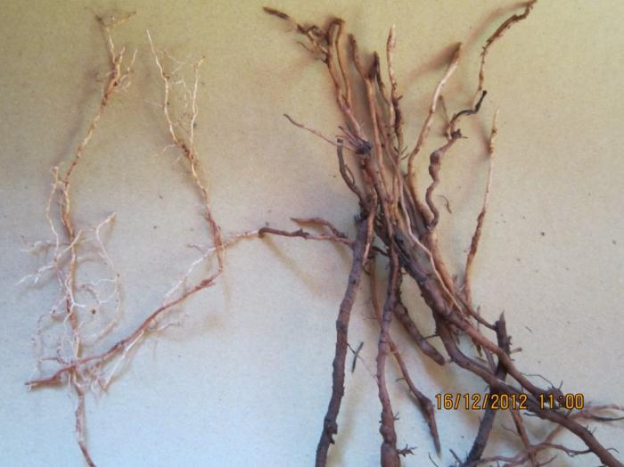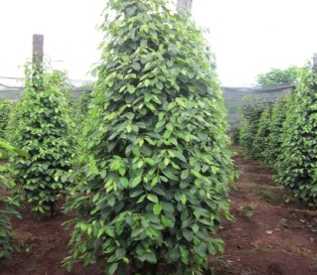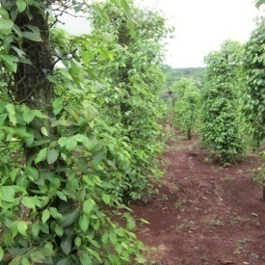

Rễ tơ, thân phát triển sau 2Tháng xử lý Tervigo 020SC

Rễ, thân kém phát triển khi xử lý thuốc khác